Общие сведения
Программное обеспечение DBConverterCSV предназначено для преобразования таблиц частот из текстовых файлов формата CSV в базу данных частотных назначений (только для опции «SimpleDB»!!!) специального программного обеспечения РадиоИнспектор.
Текстовые файлы формата CSV (comma-separated values) предназначены для хранения табличных данных. Каждая строка файла – это одна строка таблицы. Значения отдельных столбцов разделяются разделительным символом, стандартно используется запятая. Значения столбцов, содержащие зарезервированные символы, такие как разделитель столбцов, новая строка и перевод строки обрамляются двойными кавычками. Если в значении встречаются двойные кавычки, то они представляются в виде двух символов двойных кавычек подряд.

Системные требования
Программное обеспечение DBConverterCSV разработано для персонального компьютера под управлением операционной системой Windows XP и выше, 32 или 64 разряда. Минимальные требования к компьютеру: процессор Intel Celeron и выше, оперативная память - не менее 512 Мб, диск – от 30 Гбайт и выше. Также требуется установленный сервер баз данных Firebird 2.5.

Порядок работы
После запуска программы появится окно программы, Рисунок 1.
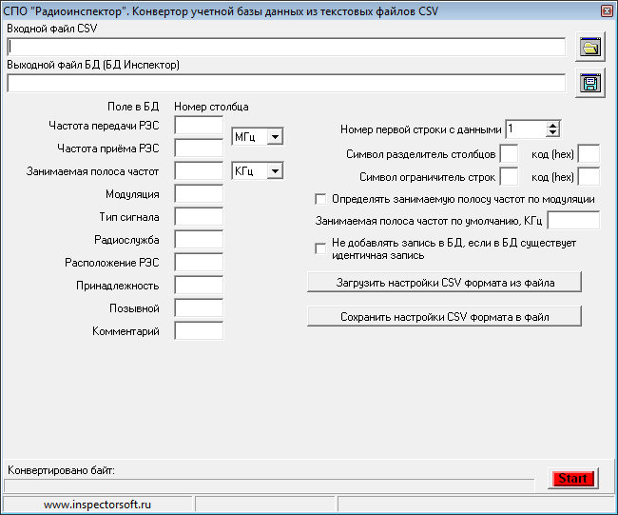
Рисунок 1. Окно программы

Для выбора исходного CSV файла следует нажать кнопку . В появившемся диалоговом окне сделать выбор файла. Для выбора выходного файла (файла базы данных СПО РадиоИнспектор) – нажать кнопку . В диалоговом окне выбрать путь и указать существующую или ввести имя новой базы данных. Если требуется добавить записи в базу данных, то следует этот файл, а если требуется новая база данных – ввести имя нового файла.
Далее следует указать номера столбцов исходного файла, которые будут соответствовать полям базы данных, номер первой строки с данными, символ разделитель столбцов или его шестнадцатеричный код, символ ограничитель строк или его шестнадцатеричный код. Для определения этих параметров можно использовать обычный текстовый редактор, следует открыть исходный файл и посмотреть, какими символами разделены столбцы (обычно это символ запятой, точки с запятой или знак табуляции), а также некоторые данные могут быть обрамлены ограничителями строк. Если в качестве разделителя или ограничителя используется непечатаемые символы, то следует указать их код. Для частоты передачи и частоты приёма РЭС и занимаемой полосы частот необходимо указать размерность, с которой представлены данные в исходном файле.
Если некоторые поля из базы данных отсутствуют в исходном файле, то в качестве номера поля следует оставить пустое поле. Основными полями для работы в СПО РадиоИнспектор являются частота передачи РЭС и занимаемая полоса частот. Если неизвестна занимаемая полоса частот, её можно определить из названия модуляции сигнала, для этого необходимо поставить флажок . В этом случае, если в поле «модуляция» будут найдены стандартные виды аналоговой модуляции, то в поле «занимаемая полоса частот» будет заполнено автоматически. Если занимаемая полоса частот осталась неизвестной, то можно заполнит. Тогда все неизвестные значения будут значениями по умолчанию.
В программе предусмотрена возможность добавления записей полностью отличных от существующих в базе данных. Для этого необходимо поставить флажок 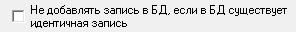. В случае выбора этой настройки следует понимать, что время затраченное на конвертацию значительно увеличивается и зависит от размера полученной базы данных.
Все настройки CSV формата можно загрузить из файла или сохранить в файл .
Для начала преобразования необходимо нажать кнопку . В нижней части окна появится отчёт о действиях программы, Рисунок 2.
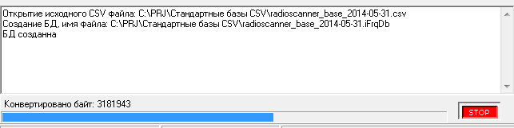
Рисунок 2. Отчёт преобразования.

